Týden lesů 2010 v Praze - 11. - 12. květen
I letos připravilo Středisko ekologické výchovy Lesů hl. m. Prahy pro školy a veřejnost ve spolupráci s dalšími lesnickými organizacemi akci v rámci Týdne lesů 2010, tentokrát pod názvem
"DO LESA S LESNÍKEM"
11. 5. 2010 – KUNRATICKÝ LES - 8 - 17 hod.
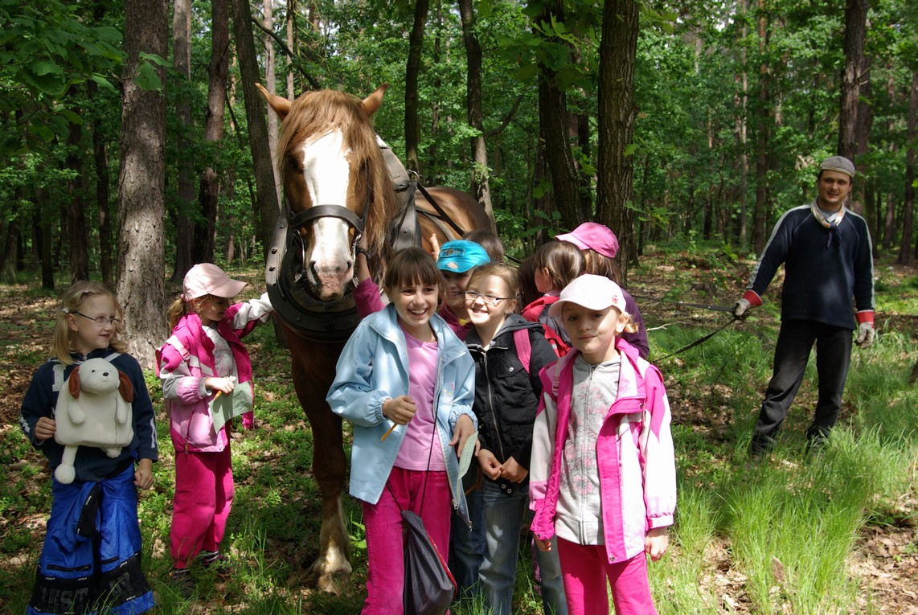

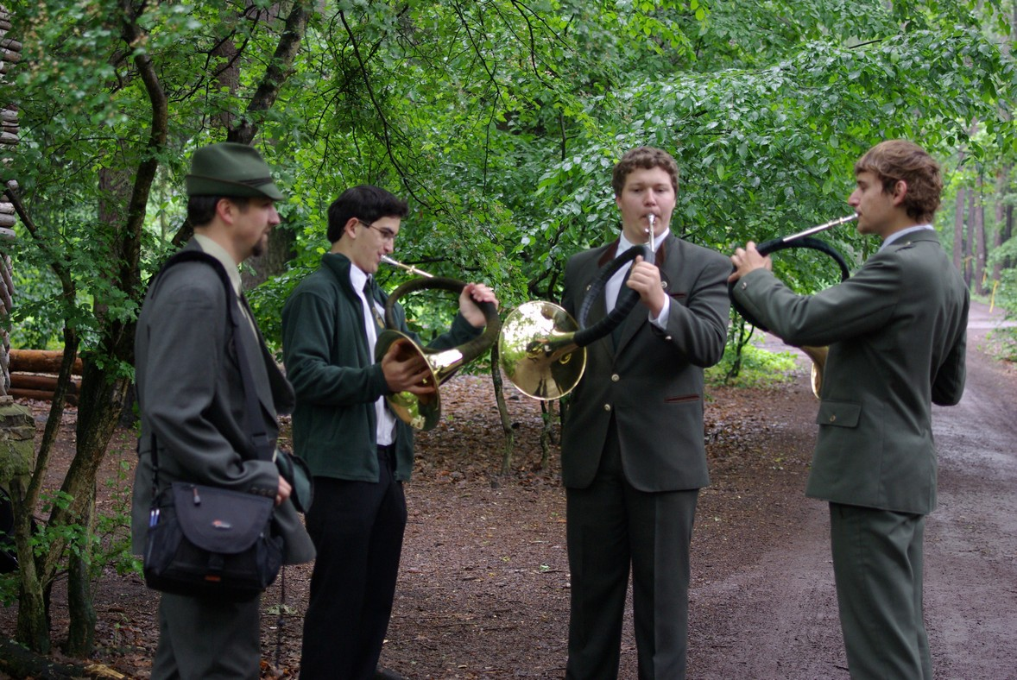
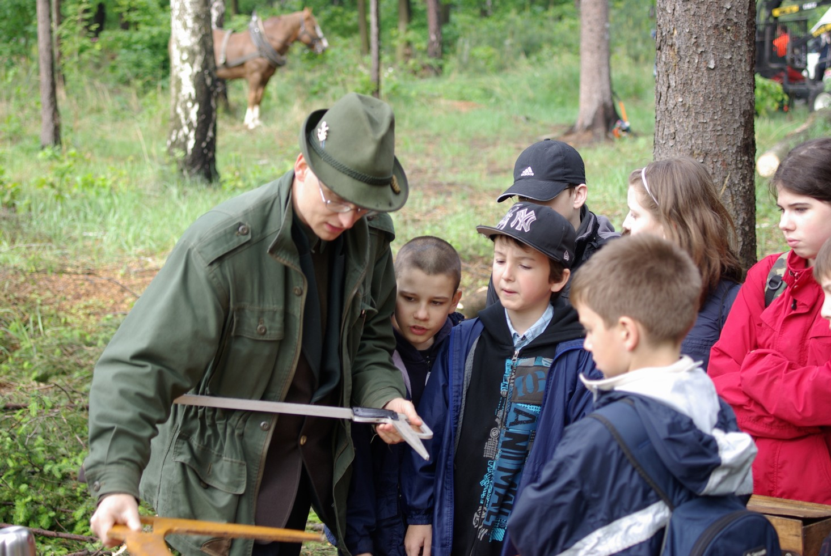
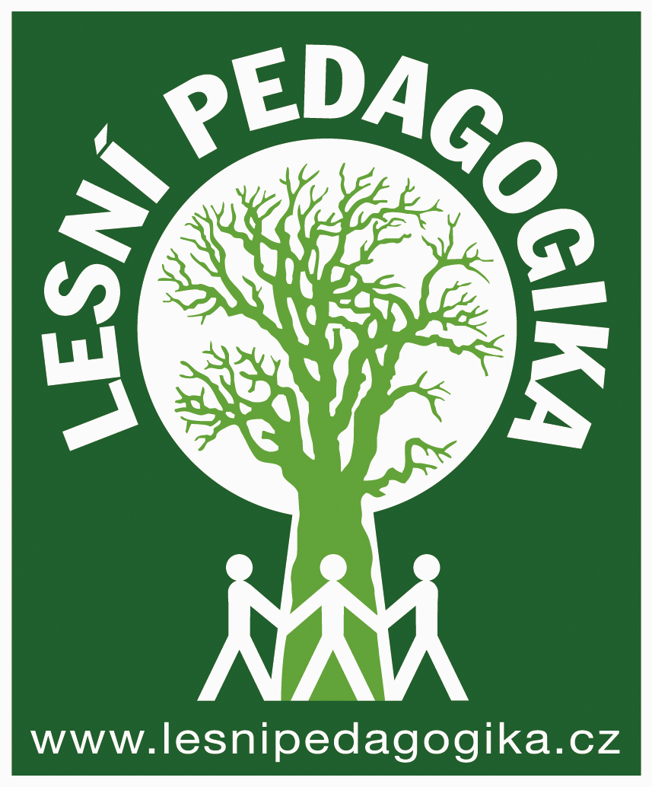

Akci navštíví v 10 hod. ministr zemědělství Ing. Jakub ŠEBESTA
LESNÍ STEZKA - doba trvání 1 hod. - stezka se 3 stanovišti na téma pěstování les, ochrana lesa, měření stromů apod. Pro školy nutné objednání!!!
TĚŽBA - doba trvání cca 20 - 30 min - začátek v 8.30, 9.30, 10.30, 11.30, 12.30, 13.30, 15.00
praktické ukázky práce s pilou, vyvážení dřeva pomocí koně, lesnické stroje. Není nutné objednání.
DOPROVODNÝ PROGRAM - program u startu (cíle) po celý den, výtvarná dílna, pavučina, xylofon, přístupové trasy budou označené kvízovou stezkou.
VSTUP ZDARMA
Kontakt pro informace: Středisko ekologické výchovy Lesy hl. m. Prahy, tel. 775 018 630, www.lesypraha.cz

Kunratický les – okolí chaty Gizely – velký altán

